電子ジャーナルへのアクセスについて (2017)

個人会員の皆様には、Journal of Oceanography のフルテキストを無料でご覧いただくことが
できます。電下記の手順で、電子ジャーナルへのアクセス権を設定して下さい。
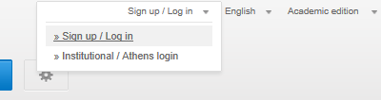
[Step 1]
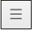
新SpringerLinkのトップページ(http://link.springer.com/)に行き、 画面右上の "Sign up / Log in" から "Sign up / Log in" を選んでクリックしてください。（画面右上に アイコンが現れたときはそれをクリックし、"Sign up / Log in" を表示させてください。）

[Step 2]
- 個人アカウント登録済みの方は、右のLogin用パネルよりログインしてください。
- 個人アカウント未登録の方は "Create your account to access your content from anywhere" から、アカウントをご登録ください。

[Step 3]
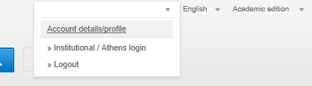
正しくログインできると画面右上にご登録済みユーザー名が表示されます。（画面右上に アイコンが出たときはそれをクリックし、ユーザー名を表示させてください。）
Username

ユーザー名から "Account details/profile" をクリックするとAccount Details の画面に移ります。Your Organisationの欄、Association codeフィールドに、割り当てられたAssociation Code をご入力頂き、"Associate" ボタンをクリックします。

これでアクセス権の登録は完了しました。引き続きJournal of Oceanographyのフルテキストへアクセスをする場合は、一度アカウントからログアウトをして、再度ログインをしてください。

次回からは、SpringerLinkにログインするだけでフルテキストへアクセスしていただけます。
※ アクセス権は、一年ごとに発行されるAssociation Codeを用いた更新制となっております。

[パスワードを忘れた場合]"Sign up / Log in"からログイン画面に入り、右側のパネルよりForgotten passwordをクリックします。登録E-mailアドレスを入力しSubmitをクリックすると、パスワード再登録の案内メールが届きますので、それに従い再登録してください。

ご不明な点がございましたら、onlineservice@springer.com.まで、ご連絡ください（英語での対応になります）。
Alert登録のお願い
学会員の皆様には、Table of Contents Alertへのご登録をお願いいたします。最新号が発行され次第、論文のタイトルとURLがe-mailで送られ、常に最新の情報を入手することができます。
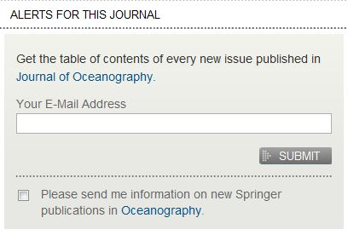
Journal of Oceanographyホームページ
http://www.springer.com/10872
画面右側、Table of Contents Alertからご登録ください。

